Rutiner Digitalt arkiv og Svar Ut - Profil
  - Kvinesdal kommune Helse- og omsorg

Formål: Sikre riktig bruk av elektronisk arkivering i henhold til lover og forskrifter i alle enheter innen omsorgstjenesten i Kvinesdal
Omfang/virkeområde: 01.02.2018 innfører Kvinesdal kommune fullelektronisk arkivering innen omsorgstjenesten. Denne rutinen gjelder etter at Visma Arkiv er installert, og omfatter den daglige driften.
Rolle | Ansvar
DDV/IKT | Har overordnet ansvar sammen med driftsleverandør for installasjon og teknisk oppsett av Visma Arkiv i Kvinesdal kommune
Enhetsleder | Har det overordnede ansvar for at det foreligger rutine og at rutinen blir overholdt
Arkivleder | Har et overordnet faglig ansvar for arkivet
Merkantil/saksbehandler/helsepersonell | Ansvarlig for å følge rutinen

Innhold
Rutiner Digitalt arkiv og Svar Ut 1
Oversikt over ansvarlig og aktivitet digitalt arkiv 2
Rutiner for mottak og videreformidling av søknader internt 3
STANDARD TEKSTER I POSTJOURNALEN I PROFIL 4
Registrering av tjenester som skal faktureres på bruker i profil 5
Rutiner som ivaretar avslutning av arkivmapper på døde eller avsluttede brukere. 5
Veiledende liste for dokumenter i postjournal og EPJ arkiv 6
Ferdigstilling av dokument/sak 7
Rutiner for skanning til pasientjournalarkiv 7
Skanne helsefaglig dokumenter til epj/tiltak i profil: 7
Skanning til Profil postjournal 8

Oversikt over ansvarlig og aktivitet digitalt arkiv
Trinn | Ansvarlig | Aktivitet
1 | Den som mottar posten  - Sentralt postmottak  - Helsepersonell  Merkantil i samarbeid med helsepersonell | Post inn  - All post vedrørende brukere innen omsorgstjenesten leveres til merkantil på dokumentsenter eller Kvinesdal omsorgssenter. Kommer søknad i ettertid så skal tjenestekontor levere søknad med merknad om hvilken sak den skal kobles til.  - Helsehjelpdokumenter som for eksempel epikriser, lab-svar sjekkes ut om allerede er kommet inn i Profil på elektroniske meldinger. Dersom opplysningene ligger i Profil skal ikke dokumentet skannes inn.
2 | Merkantil | Skanning til Sensitivt område  - Den som skanner inn dokumenter må sikre at dokumentet er lesbart, fullstendig og at alle sidene i dokumentet har kommet med.  - Dokumentet lagres på bruker i Postjournal eller i pasientjournal på opprettet mappe for skannede dokumenter.  - Etter import til profil slettes dokumentet fra mappe for skannede dokumenter
3 | Merkantil  Saksbehandler | Varsling om skannede dokument  - Beskjed om nye søknader leveres til tjenestekontor i papirversjon.  - Skannede dokumenter oppbevares i egen perm i inntil 6 måneder hos tjenestekontor og Kvinesdal omsorgssenter, deretter makuleres dokumentet.
4 | Enhetsleder  Merkantil  Saksbehandler | Arkivering til Visma Arkiv fra Postjournal  - Alle dokumenter som ferdigstilles i postjournal blir automatisk overført til Visma Arkiv.  - Skannede dokumenter vedrørende helsehjelp i pasientjournalen, jamfør «Veiledende liste» skal ikke ferdigstilles.  - Saksbehandler er ansvarlig for egenproduserte dokumenter.  - Vedtak sendes ut til bruker etter godkjenning av enhetsleder. Skriftlig signering er ikke nødvendig.
5 | Arkivansvarlig | Kvalitetskontroll ukentlig av arkiv  - at tittelen på dokumentet stemmer overens med saken  - at det er knyttet et dokument til hver nye registrering  - endringslogg / sporingslogg ved behov
6 | Systemansvarlig arkiv | - Ta imot og behandle feilmeldinger  - Opprette brukere, tildele roller og passord i arkivet  - Kontaktperson mot Visma  - Opplæring i forhold til nye versjoner
7 | Saksbehandler | - Saksbehandlere har ansvaret for å følge opp at dokumenter arkiveres riktig i arkivet.  - Rapport kjøres en gang per uke av tjenestekontor.
8 | DDV/IKT | - Oppdatere VS Arkiv når det utvikles nye versjoner, i samarbeid med systemansvarlig

Rutiner for mottak og videreformidling av søknader internt
Trinn | Ansvarlig | Aktivitet
1 | Merkantilt | Søknad inn  Det er den samme person utfører alle handlinger fra skanning frem til import i Profil.  I Kvinesdal kommune er det merkantilt som mottar søknad, skanner søknad og importerer søknad i fagsystemet. Tjenestekontor mottar alle søknader via elektronisk meldinger.  - Merkantilt oppretter sak, registrerer søknaden som sak. OBS!! ikke huk av for «besvares» og ikke ferdigstill søknaden  - Dokumentet må ha en standard tekst i emne se tabell under  Sendes opp til tjenestekontor i papirversjon. De oppbevares i perm i 6 måneder før makulering.
2 | Saksbehandler  Enhetsleder | Tjenestekontor hente ut rapport hver morgen (ukedag) om nye søknader/henvendelser. Tjenestekontor fordeler søknadene, og setter på saksbehandler på hver sak.  Det kreves at enhver registrering i postjournalen også har et dokument knyttet til registreringen. Dersom man registrerer en muntlig henvendelse/søknad via elektroniske meldinger, må man bruke malen «søknad om tjenester» for muntlige/elektronisk mottak av søknad (i Profil er dette type muntlig og telefonisk).  Behold den teksten du skal beholde ift henvendelsen. I postjournal velg type: telefon, muntlig ….  Saker uten vedtak. Gå til saker og opprett saksutredning.  Tjenestekontor gir leder beskjed når vedtak skal godkjennes via mail/løpenummer og vedtaksnummer.

STANDARD TEKSTER I POSTJOURNALEN I PROFIL
- Vedtak om helsehjelp
- Vedtak om praktisk bistand
- Vedtak om praktisk bistand og opplæring
- Vedtak om praktisk bistand og egenomsorg
- Vedtak om trygghetsalarm
- Vedtak om middagslevering
- Vedtak om hverdagsrehabilitering
- Vedtak om korttidsopphold / korttidsopphold - rullering
- Vedtak om langtidsopphold
- Vedtak om dagopphold
- Vedtak om avlastning i institusjon
- Vedtak om dagsentertilbud
- Vedtak om omsorgshybel (heldøgns bemannet bolig) m/ tilleggstjenester
- Vedtak om omsorgsleilighet (heldøgns bemannet bolig) m/tilleggstjenester (kun Feda)
- Vedtak om serviceleilighet
- Vedtak om velferdsteknologi
- Vedtak om avlastning, privat
- Vedtak om avlastning, kommunal bolig
- Vedtak om BPA
- Vedtak om kommunal bolig
- Vedtak om omsorgsstønad
- Vedtak om støttekontakt
- Vedtak om Individuell plan
- Vedtak om flere tjenester
- Avslag på søknad om ……………..
For post/arkiv: Når dere registrerer inn søknad skriver dere f.eks.
Søknad om flere tjenester, Søknad om praktisk bistand, Søknad om langtidsopphold osv.
Psykiatrisk sykepleie søknader om samtale, utlevering av medisiner går under «helsehjelp»
For saksbehandlere: i vedtak om Praktisk bistand skal det stå ukeintervall som f.eks. hver 4. uke eller hver 14 dag eller hver uke (ikke skriv per måned).

Støttekontakt skal være antall timer per uke.

Registrering av tjenester som skal faktureres på bruker i profil
Nye tjenester blir opprettet av merkantilt på Kvinesdal omsorgssenter. Merkantilt har hovedansvar for at tjenester blir lagt inn riktig, ang. betaling. Tjenestekontor sender huskelapp til k-omsorg når vedtak med nye/oppdaterte tjenester er ferdigstilt og skal legges inn i Profil.
Merkantilt tar ut rapport ukentlig på mangelfull IPLOS – tjenester for å kvalitetssikre at aktuelle tjenester ligger inne på bruker.

Rutiner som ivaretar avslutning av arkivmapper på døde eller avsluttede brukere.
- Merkantilt på Kvinesdal omsorgssenter har hovedansvar for å avslutte brukere som er døde eller skal deaktiveres brukere. Dette gjøres manuelt i Profil.
- Mapper i Visma Samhandling Arkiv avsluttes 01.01.XX hvert år. Da avsluttes de som har vært døde i 2 år. Første gang vi avslutter blir 01.01.20 for døde i 2018.
- Hver avdeling må gi merkantilt beskjed om å avslutte/deaktivere brukere via mail.

Veiledende liste for dokumenter i postjournal og EPJ arkiv
Overordnet gjelder følgende for håndtering av dokumentasjon av helsehjelp:
Det er nødvendig å skille mellom hva som er saksbehandlingsdokumentasjon og hva som er dokumentasjon av helsehjelp for å unngå sammenblanding av dokumentasjon i arkivdanningen og sikre forskriftsmessig arkivering.
- Dokumentasjon av helsehjelp skal lagres i EPJ, aldri i saksbehandlingsdelen i PLO – systemet eller i sakarkivsystemet, selv ikke om dokumentasjonen mottas som vanlig post. Helseopplysninger som mottas som ledd i den helsehjelp som ytes skal også lagres i EPJ.
- Dersom helseopplysninger mottas som en del av, eller som vedlegg til, søknader, klager osv., skal de inn i saksbehandlingsdelen av PLO – systemet som del av den samlede saksdokumentasjonen som ligger ti l grunn for saksbehandling og vedtak. Slik dokumentasjon skal også lagres i EPJ dersom de antas å være relevante for den helsehjelp som pleie – og omsorgstjenesten skal yte brukeren.
- Kvitteringsskjema som medisinkvittering, avføringsskjema, øyendråper, insulin arkiveres ikke. Det er ikke arkivverdig. All dokumentasjon for utførte tiltak utføres i Profil
SAKARKIV/POSTJOURNAL | HELSEHJELP/EPJ/PASIENTJOURNAL (TILTAK)
Søknad om tjenester(også elektroniske/muntlige) | Livsløpskjema (min Livshistorie)
Brev til bruker vedrørende saksbehandling | Avtale medisinutlevering  Signert legemiddelkort
Foreløpig svar | MMS test
Brev ang. bekymringsmelding | Bekymringsmelding
Varsel om endring av tjenester | Samtykkeerklæring
Kartleggingsskjema, interne notat til sak | Vurdering av samtykkekompetanse
Innkalling/referater fra møter | LSD(Livets siste dager)
Vedtak | Epikriser/Informasjon fra sykehus
Vedtak og klagesak til fylkesmannen/ kommunen | Sjekkliste fra sykehus
Legeerklæring/henvisninger knyttet mot sak | Prøvesvar/Lab svar/EKG
Elektroniske/muntlige meldinger,  søknad om tjenester | Svar fra diverse undersøkelser  - Røntgen/MR/CT  - Poliklinisk
Vedtak om individuell plan | Signerte IP
Vederlagsbetaling | Tverrfaglig sluttrapport
Kontrakter trygghetsalarm/velferdsteknologi | Tannhelseskjema
Brev vedrørende innsyn i journal | Demensutredning, Belastningsskala pårørende
Tvangsvedtak etter kap. 9, også fornyelse. | Utskrivningsrapport/ sykepleierapport
Helsehjelp i henhold til 4a | BPA rehabiliteringsrapport
Vedtak på oppretting av vergemål | Halvårsrapport fra støttekontakt
Skifteattest | Legeerklæring om dødsfall
Avgjørelse i tilsynssak
Svar på avviksmelding fra sykehuset
Henvisninger
Skjema ved forebyggende hjemmebesøk
Kjøretillatelse + diverse ang. skyss
Alt som gjelder hjelpemidler skal ikke skannes inn i Profil men oppbevares 3 år før makulering
Søknad/bestilling av hjelpemidler - Vedtak om hjelpemidler – Tilbakelevering av hjelpemidler – Kvittering for utleverte hjelpemidler – Reparasjonsskjema/Bestilling av deler

Ferdigstilling av dokument/sak
Rutiner for når man ferdigstiller og hvilke rutiner man ønsker å bruke i saksbehandlingen.
- Visma anbefaler alle kommuner som bruker Visma Samhandling Arkiv å bruke mal for saksutredning. Kvinesdal bruker dette i de tilfeller der det er endringer i timetall men ikke i innhold på helsehjelp og vedtak ikke vil bli sendt ut.
«Tjenestekontor» har ansvar for å ferdigstille alle saksdokumenter (obs! alle dokumenter i samme sak skal ha samme saksnummer), elektronisk signering på vedtak/sak før man ferdigstiller og vedtak/sak blir sendt ut (først godkjenning fra enhetsleder – som sender mail til saksbehandler når det er klart for utsending). Obs! Vedtak m/vedlegg kan ikke sendes via Svar ut.
Dokumenter som blir sendt til Svar ut går til Digipost og det tar 2 virkedager før det blir sendt til Printtjeneste hvis det ikke blir åpnet.
Skal en sende ut vedtak med vedlegg må en fjerne Svar ut og sende de som vanlig post.
Obs! Det anbefales å ikke ferdigstille før hele saksbehandlingen er gjennomført.
Saksbehandlere har ansvaret for å følge opp at dokumenter arkiveres riktig i arkivet. Denne rapporten bør man kjøre rutinemessig og ofte, Visma anbefaler minst en gang per uke.
Det gjøres i Brukermodulen. Rapporter→Post/Sak/Henvendelser→VS Arkiv - Avviksrapporter
  - Saksbehandlere har ansvar for denne rapporten.

Rutiner for skanning til pasientjournalarkiv

Skanne helsefaglig dokumenter til epj/tiltak i profil:

- Velg tiltak (skannede dokumenter, under planområde annen informasjon) som du skal ha dokumentet inn under
- Opprett rapport på tiltak, skriv tekst og lagre
- velg gul blyant
- da får du utvalg akkurat som i skjema: velg, Last skannet dokument
- Sjekk at det blir riktig dokument og rett antall sider
- Varsle ansatt som skal vite om dokumentet. Det skal sendes en mail til den ansatte (hvis du vet hvem det er). Hvis du ikke vet skal det sendes til avdelingsleder.
- Slett dokument

Skanning til Profil postjournal

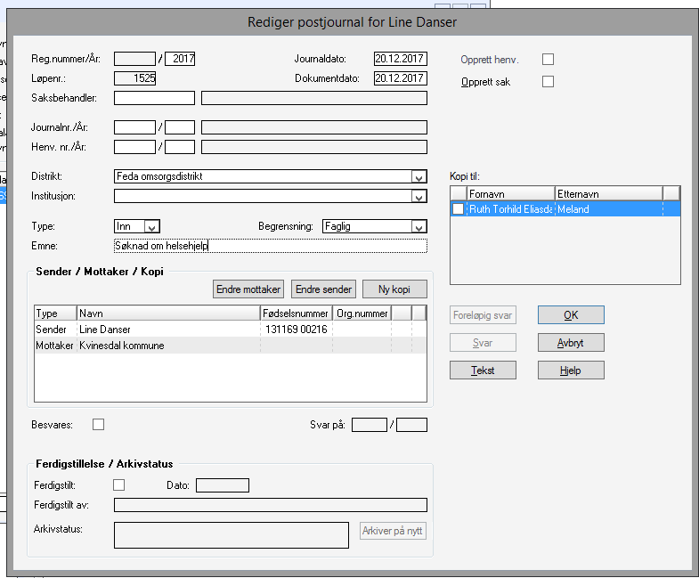
Når du er ferdig med å registrere det som trengs her trykker du på knappen «Tekst»
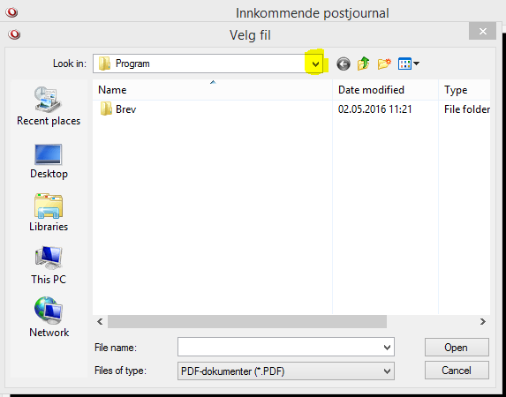
Her går du å velger kommunen din. F.eks Kvinesdal

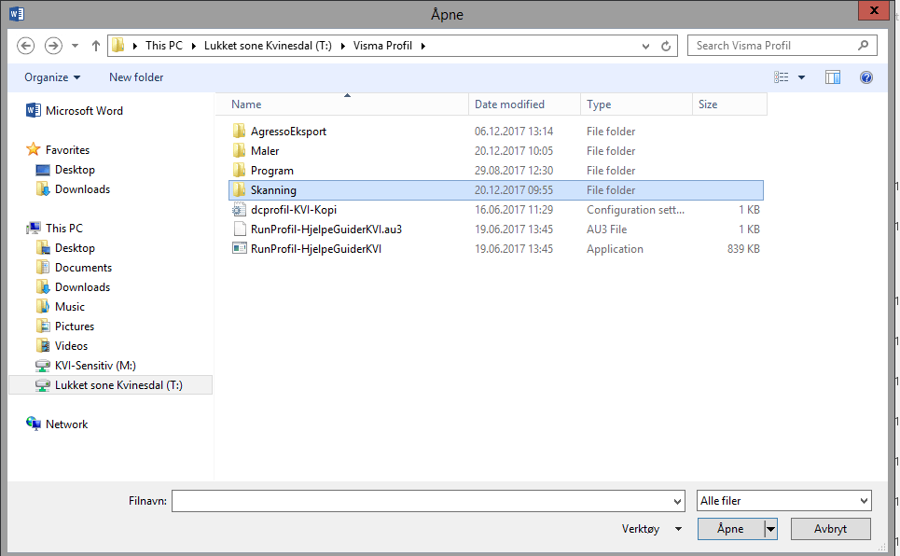
Velger så Åpne.
Da kommer du inn i skannede filer.
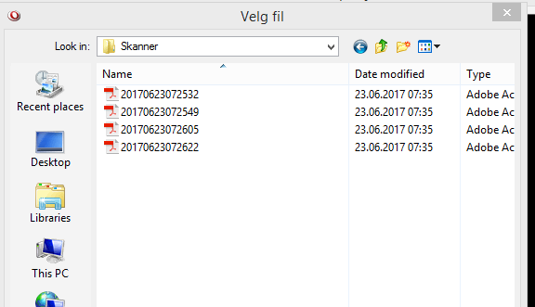
Her velger du bare det dokumentet du trenger.

Etter litt tid kommer det inn her,
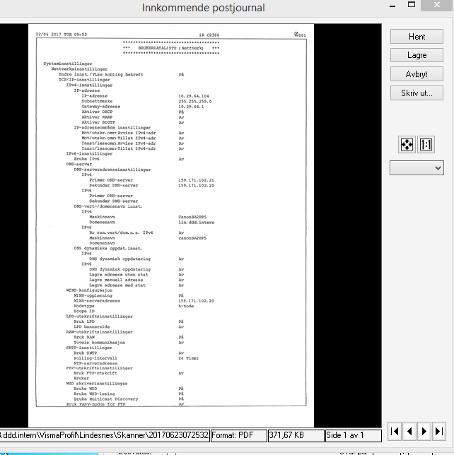
Er dette det rette så er det bare å trykke lagre.
Du får nå spørsmål om du vil slette dokumentfilen og da svarer du Yes.
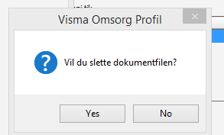
Nå skal dokumentet være på plass.
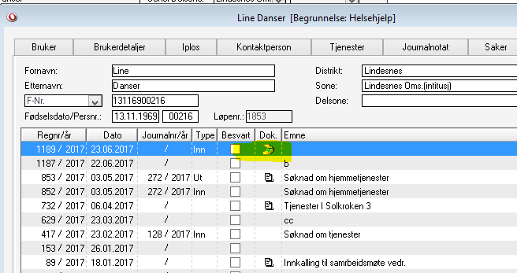

Hvordan skanne inn i pasientjournalen:

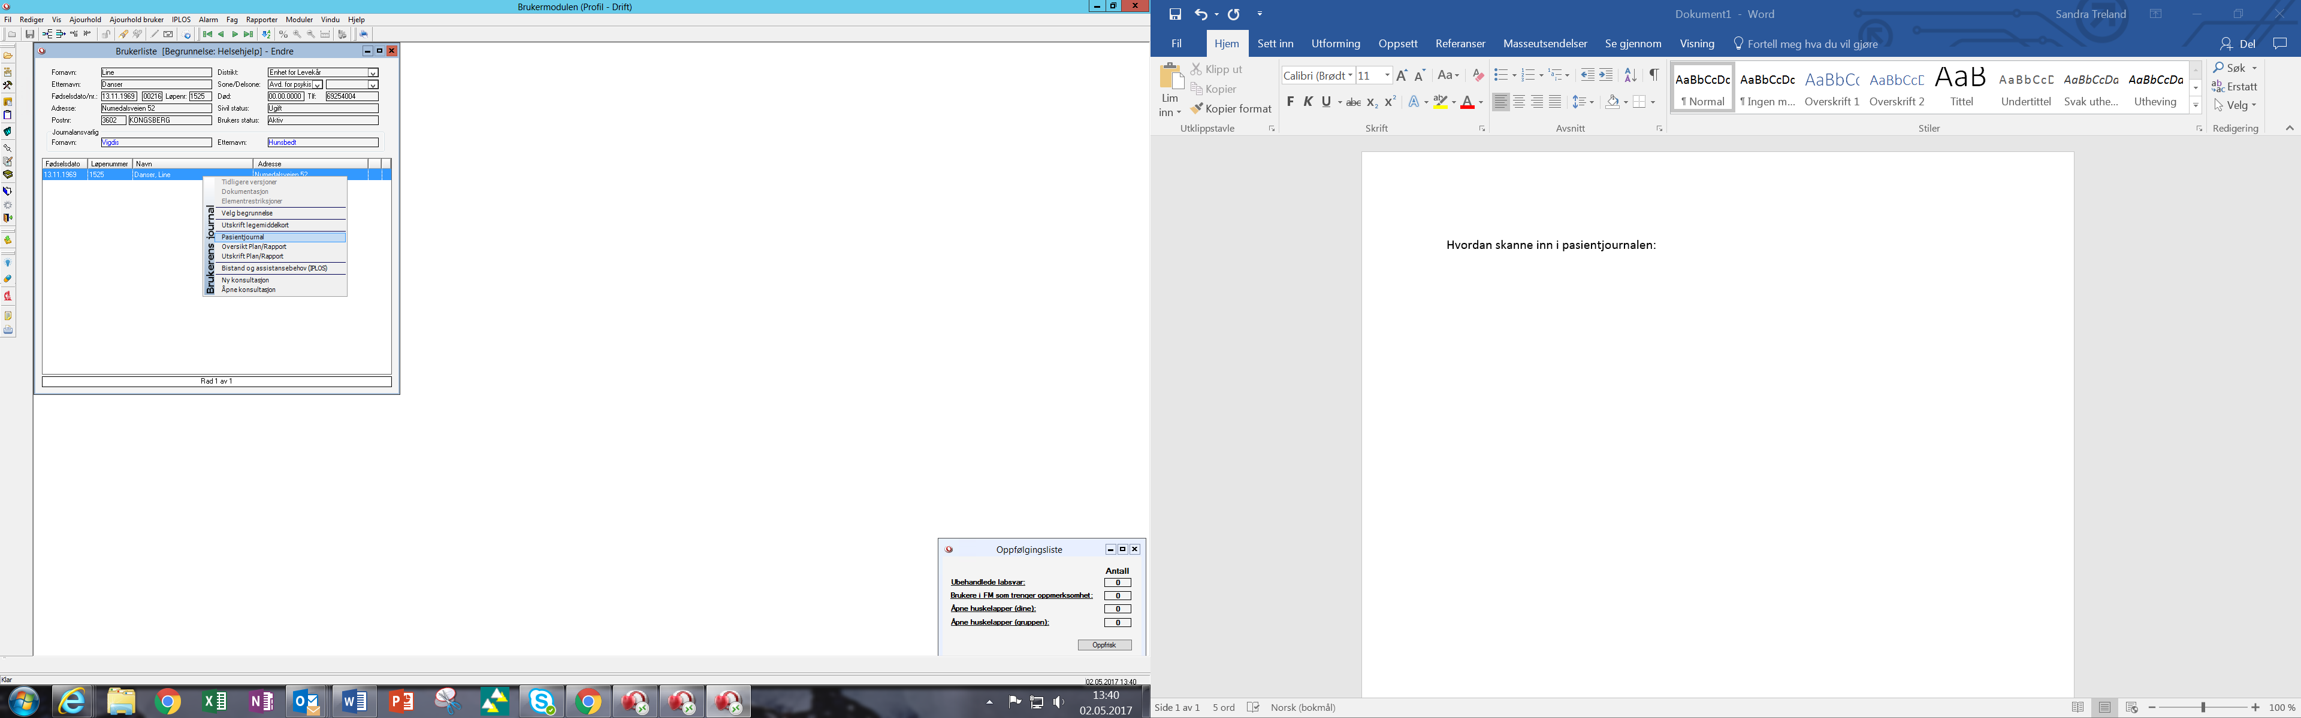
Klikk på plusstegnet før navnet på bruker
Gå til Planområde:
Annen informasjon
Gå til tiltak:
Skannede dokumenter
Hvis ikke denne fins må du opprette den.
Da står du på
Annen informasjon og setter inn Ny rad.
Velg tiltak: skannede dokumenter
LAGRE
Høyreklikk på bruker og velg pasientjournal.
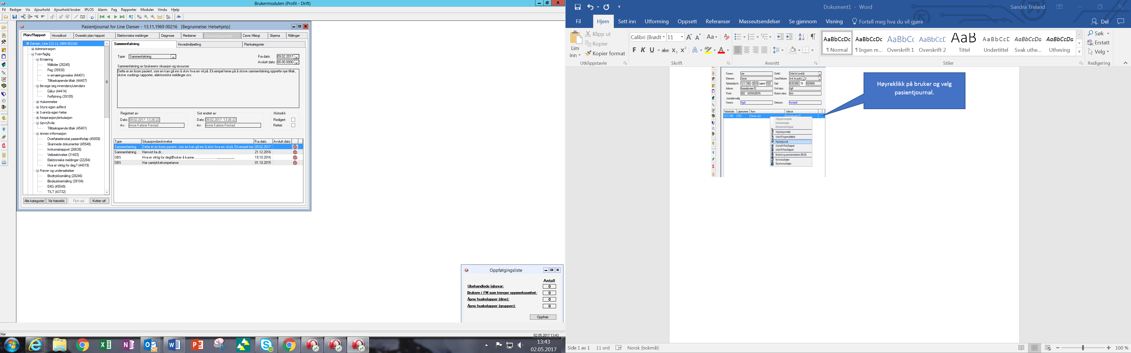

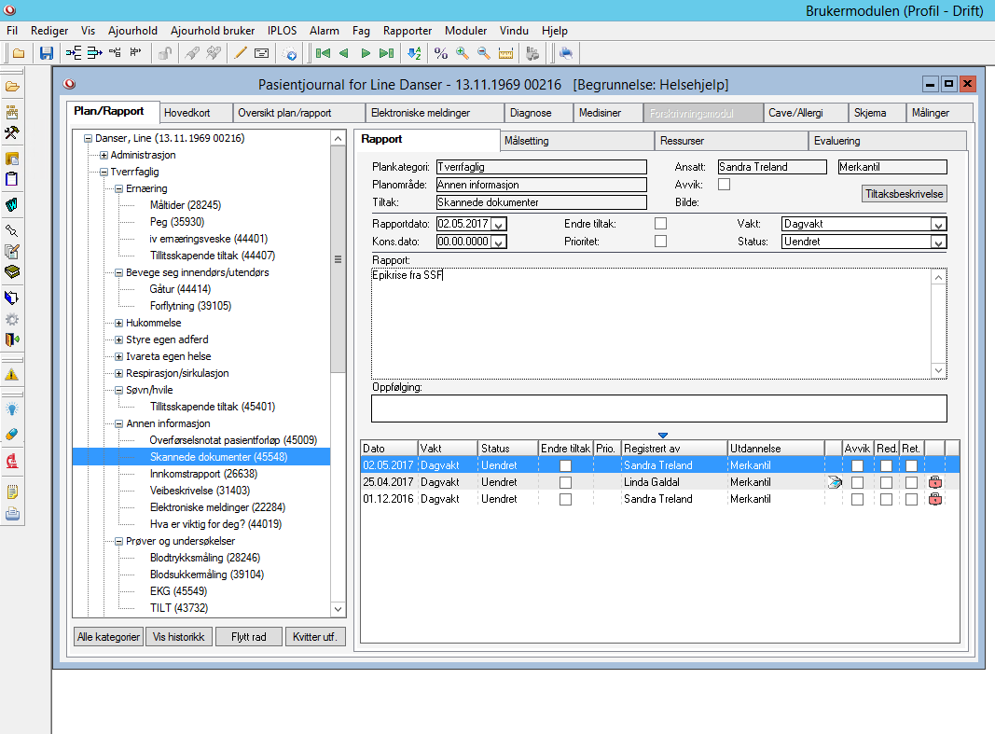
Hvis tiltaket Skannede dokumenter finnes gjør du følgende:
Sett inn NY RAD
Skriv inn hva det er og LAGRE
Gå deretter opp på blyanten
Du vil da få denne
Velg Last skannet dokument
Trykk deretter på
Lag vedlegg
Du vil da få opp dette bilde som du er kjent med når du skanner inn i postjournal.
Velg dokument og lagre

